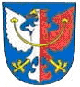 | MěstoMšeno  nám. Míru 1, 277 35 Mšeno
 | telefon: 315 693 121, 123 fax: 315 693 006
e-mail: mu@mestomseno.cz
www.mestomseno.cz

POZVÁNKA

Komise pro Místní agendu 21 a NSZM si Vás dovoluje pozvat na veřejné setkání na téma

Zahájení aktualizace Strategického plánu rozvoje města Mšena

Místo konání: zasedací sál na MěÚ Mšeno
Doba konání: 6. května 2013 od 17 hodin

Program:
- vyhodnocení plnění strategického plánu za období 2008 - 2013
(infrastruktura, životní prostředí, zdravotní a sociální oblast, vzdělávání, kultura, cestovní ruch ),
- návrhy do aktualizace strategického plánu na období 2014 - 2019.

Těšíme se na setkání s Vámi!

Komise MA 21 a NSZM

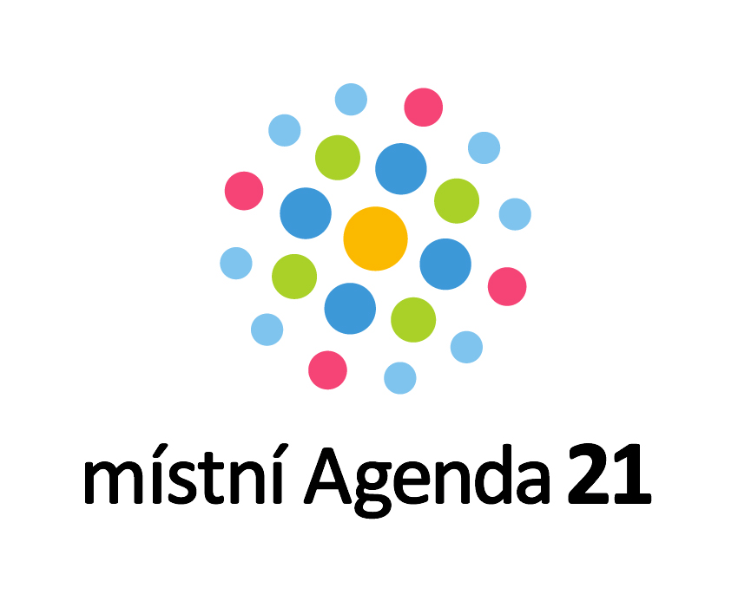
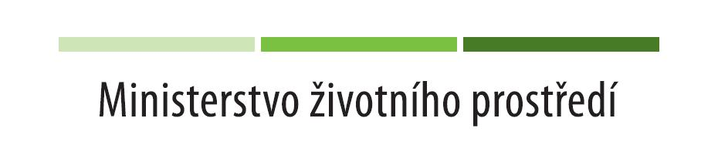
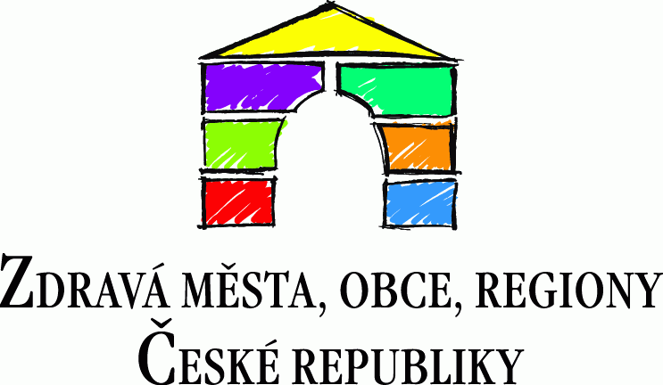
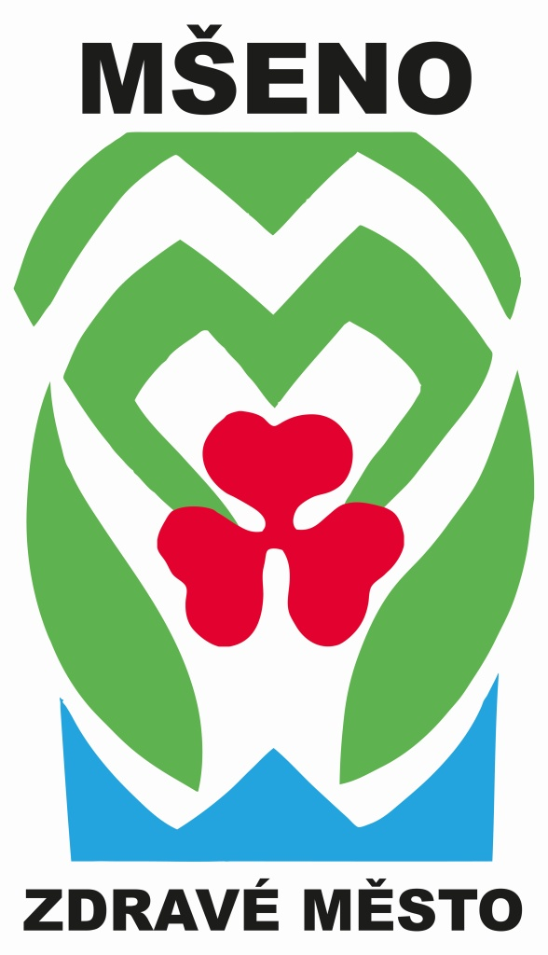

Setkání je realizováno v rámci projektu Místní agenda 21 pro udržitelný rozvoj města Mšena.

